1.Qué es y para qué sirve un circuito electrónico.
Un circuito eléctrico es el conjunto de elementos eléctricos conectados entre sí que permiten generar, transportar y utilizar la energía eléctrica con la finalidad de transformarla en otro tipo de energía como, por ejemplo, energía calorífica (estufa), energía lumínica (bombilla) o energía mecánica (motor). Los elementos de un circuito eléctrico que se utilizan para conseguirlo son los siguientes:

- Generador. Parte del circuito donde se produce la electricidad, manteniendo una diferencia de tensión entre sus extremos.
- Conductor. Hilo por donde circulan los electrones impulsados por el generador.
- Resistencia eléctrica. Son elementos del circuito que se oponen al paso de la corriente eléctrica.
- Interruptor. Elemento que permite abrir o cerrar el paso de la corriente eléctrica. Si el interruptor está abierto no circulan los electrones y si está cerrado permite su paso.

2.Electricidad: fundamentos, propiedades físicas, unidades de medida.
Definición de energía. En física, la energía se define como la capacidad de un cuerpo o sustancia para realizar un trabajo. Atendiendo a aspectos tecnológicos y económicos, la energía se refiere a un recurso natural que adecuadamente manipulado y transformado es capaz de realizar un trabajo, es decir, a su transformación se le puede dar un uso industrial y tener, por tanto, un sentido económico.

La energía como tal, ni se crea ni se destruye, sólo se transforma. No obstante, el hecho de que las transformaciones empleadas no sean reversibles hace que la energía se degrade y que, a la postre, no sea posible extraer más trabajo del recurso natural del que se parte inicialmente. Toda trasformación del recurso natural para producir trabajo tiene un impacto, mayor o menor, sobre el medio ambiente. La cantidad disponible de recursos naturales susceptibles de realizar trabajo es lo que se conoce como “recursos energéticos”.

La electricidad es una forma de energía basada en que la materia posee cargas eléctricas positivas y negativas. Cuando varias cargas eléctricas están en reposo relativo, se ejercen entre ellas fuerzas electrostáticas. Cuando las cargas están en movimiento relativo, se establece una corriente eléctrica (la electricidad ya no es estática) y se crean además campos magnéticos.

Los parámetros básicos que permiten cuantificar esta forma de energía son: la tensión o voltaje (que se mide en voltios, V), la corriente o intensidad eléctrica (que se mide en amperios, A), la potencia eléctrica (que se mide en vatios, W) y la energía eléctrica producida/consumida (que se mide en vatios-hora, Wh). A partir de estas unidades de medida básicas, se definen sus múltiplos, que son más utilizados en la práctica: kilovoltios (kV), kiloamperios (kA), kilovatios (kW), gigavatios (GW), gigavatios-hora (GWh), etc.

Y, como características básicas de la electricidad, se puede citar que es limpia en el lugar de consumo, no huele, no se detecta por la vista y no se aprecia por el oído. Además, la energía eléctrica se puede obtener fácilmente de diferentes tipos de energías primarias (combustibles fósiles, nuclear, biomasa, agua, viento, sol, etc.) (ver Tecnologías y costes de generación eléctrica) a partir de un proceso de transformación y, posteriormente, transportarla desde los lugares de generación hasta los centros de consumo a través de líneas eléctricas y cables subterráneos (ver Actividades reguladas en el sector eléctrico).

La electricidad, ya sea estática o no, da lugar a la aparición de diferentes fenómenos, que pueden manifestarse en forma de arcos eléctricos (p.e. los rayos) o como fenómenos mecánicos, térmicos, luminosos, emisión de señales, etc. Es decir, la electricidad se puede utilizar para generar movimiento, calor o frío, luz, así como poner en marcha dispositivos electrónicos, sistemas de telecomunicaciones, sistemas de procesamiento de información, etc. Todas estas aplicaciones, utilizadas en la industria, el sector terciario, los hogares, hospitales, medios de transporte, etc. funcionan como consecuencia de la circulación de una corriente eléctrica.

Por lo tanto, se puede decir que la electrificación iniciada en el siglo XIX no sólo fue un proceso técnico, sino un verdadero cambio social de implicaciones extraordinarias, por lo que, además de ser un servicio, es una necesidad básica para poder realizar una gran cantidad de actividades en el mundo actual (ver Energía y Sociedad).

No hay más que analizar las consecuencias de una interrupción de energía eléctrica para observar con precisión la dependencia de nuestra sociedad de esta forma de energía: las fábricas tendrían que parar sus procesos productivos; no funcionarían los teléfonos, ordenadores, internet, semáforos, bombas de agua potable, refrigeradoras, equipos médicos, calderas de gas, etc.

Sin embargo, también hay que tener en cuenta que la energía eléctrica no se puede almacenar económicamente en grandes cantidades (obligando a generarla al mismo ritmo que se consume en cada instante) y necesita que exista una continuidad eléctrica para su existencia. Esta continuidad es lo que define el circuito eléctrico y, si se interrumpe dicha continuidad, la circulación de la corriente eléctrica se interrumpe. Estas dos características hacen que la disponibilidad de esta energía, necesaria en nuestra sociedad, se consiga en base a un sistema muy complejo que integra un número muy elevado de componentes, abarcando: fuentes de generación de electricidad con diferentes energías primarias, transformación, líneas eléctricas de transporte y distribución, maquinas eléctricas, sistemas de protección, control y gestión, circuitos eléctricos dentro de las viviendas, comercios e industrias, etc., todos ellos interconectados entre sí, conformando lo que se ha denominado como “el Sistema Eléctrico” o también “la máquina más grande jamás construida por el hombre”.

Finalmente, resaltar que los índices de consumo eléctrico representan uno de los elementos más relevantes del desarrollo industrial de un país, siendo significativo su paralelismo con los índices de crecimiento del PIB (ver Contribución del sector eléctrico y gasista a la sociedad). Pero también es una señal del desarrollo social de un país. El grado de consumo eléctrico per cápita y, sobre todo, el nivel de electrificación de un país son señales claras del nivel de bienestar. También, es significativo que algunos países en claro crecimiento económico hayan liberalizado y privatizado su sector eléctrico en busca de capital privado e internacional (ver El proceso de liberalización y separación de actividades reguladas). El objetivo es poder afrontar las cuantiosas inversiones que los crecimientos de consumo eléctrico exigen, conscientes de que la falta de abastecimiento eléctrico supone una importantísima traba al desarrollo económico y social del país.
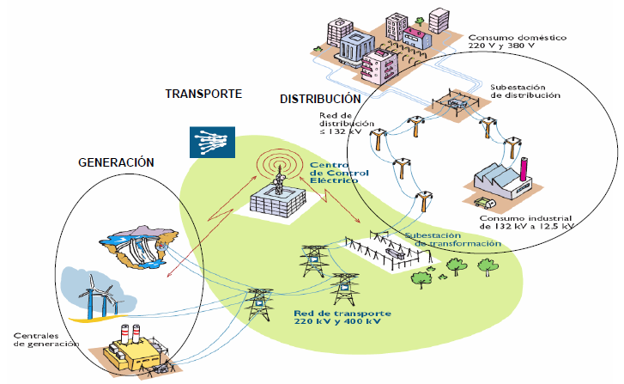
Dada la amplitud del concepto de Sistema Eléctrico, a continuación se presenta una breve descripción de cada una de las etapas que forman parte de dicho sistema que se pueden ver gráficamente en la Figura 1‑1:

- Centrales eléctricas generadoras: la energía eléctrica se obtiene a partir de diferentes tipos de energías primarias (carbón, gas, agua, viento, sol, combustible nuclear, etc.), mediante un proceso de transformación que da lugar a diferentes tipos de plantas productoras, tales como las centrales hidroeléctricas, térmicas, nucleares, eólicas, solares, etc. Cada tecnología cuenta con ventajas y desventajas. Por ejemplo, las energías renovables son energías que ayudan a proteger el medio ambiente sin emitir gases de efecto invernadero, pero tienen un carácter intermitente (como consecuencia de las características de las fuentes primarias) y son poco flexibles. Por su parte, las centrales de ciclo combinado pueden aportar soluciones rápidas en estas situaciones, pero emiten CO2. Las centrales nucleares aportan gran seguridad de suministro y se utilizan como centrales de base, aunque exigen un nivel de seguridad mucho más elevado que otros tipos de centrales (ver Tecnologías y costes de generación eléctrica). Las restricciones impuestas fundamentalmente por la disponibilidad física de la energía primaria, junto con otras consideraciones económicas, ambientales y sociales han llevado a la ubicación de las centrales de producción en puntos muchas veces alejados de los grandes centros de consumo. Este hecho, junto con la imposibilidad de almacenar la energía eléctrica en cantidades apreciables, ha dado lugar a la necesidad de disponer de una red que interconecte los centros de producción con los centros de consumo.
- Estaciones transformadoras elevadoras: se ubican a la salida de las centrales generadoras y su misión es elevar la tensión de salida de dichas centrales, a un valor de tensión adecuado para el transporte de la energía eléctrica a alta tensión.
- Redes de transporte: son las líneas aéreas que unen las estaciones transformadoras elevadoras de las centrales eléctricas con las subestaciones transformadoras reductoras. Es decir, son las encargadas de realizar el transporte de energía a larga distancia y alta tensión (en España entre 220 y 400 kV). El desarrollo de la conectividad de las redes de transporte, tanto en el interior de los países como en las interconexiones entre los mismos, ha permitido el planteamiento de mercados eléctricos de dimensión regional o internacional.
- Hace años, el crecimiento de este sistema de transporte era más o menos paralelo a la generación y la demanda, sin embargo, en la actualidad esta aserción ya no se cumple. En países industrializados la construcción de nuevas líneas eléctricas es un proceso complejo y largo. Los requisitos medioambientales han hecho más difícil y cara la construcción de nuevas líneas y la obtención de los permisos necesarios se demora un tiempo indefinido e incierto. Por lo tanto, las redes de transporte deben desarrollarse a lo largo de los años y no planificarse de forma definitiva para quedar invariables en el futuro. El problema de determinar dónde se sitúa la estación generadora y la distancia de transporte, es un problema técnico y económico.
- En España, Red Eléctrica de España (REE) es la compañía encargada de gestionar la red de transporte, desde que entrara en vigor la Ley 17/2007, que le otorgó la condición de transportista único de la electricidad. La actividad del transporte es una actividad regulada, ejercida en régimen de monopolio y con una retribución establecida en base a objetivos. En el año 2016 en España existían 21.620 km de redes de 400kV y 19.496 km de redes de 220kV, de cuya gestión y mantenimiento se encarga REE.
- Subestaciones transformadoras reductoras. Cumplen tres funciones principales: son los centros de interconexión de todas las líneas entre sí, son los centros de transformación desde donde se alimentan las líneas de distribución que llegan hasta el consumo y son los centros en donde se instalan los elementos de protección y maniobra del sistema. El equipo eléctrico más representativo es el trasformador, encargado de reducir los valores de tensión a unos valores aptos para el reparto de la energía eléctrica en las cercanías de las grandes áreas de consumo.
- Redes de distribución: son las líneas eléctricas de aproximación a los grandes centros de consumo (ciudades o instalaciones industriales de cierta importancia). En la mayoría de las ocasiones, estas redes suelen ser aéreas, aunque una vez que llegan a los núcleos urbanos, se utilizan líneas subterráneas. Esta red tiene una extensión varios miles de veces mayor que la red de transporte y, en España, los rangos de tensión abarcan valores desde 13.8 hasta 132 kV. También se trata de una actividad regulada, aunque en este caso son las empresas eléctricas las que invierten en esta actividad. Con la liberalización del mercado, se ha impedido que las empresas distribuidoras sean las mismas empresas que las encargadas de la comercialización (ver Actividades reguladas y actividades en libre competencia).
- Centros de transformación: transforman los valores de media tensión de la red de distribución a valores aptos para el consumo en baja tensión. Este consumo puede ser extremadamente variable dependiendo de la hora del día, del día de la semana, época del año, país, etc. Los centros de transformación son propiedad de la compañía eléctrica distribuidora, aunque si el cliente se conecta en media tensión, dicho centro de transformación suele ser de su propiedad. Los valores de salida de estos centros suelen ser de 400/230 V.
La necesidad de generar y enviar la energía eléctrica a través de una red eléctrica lleva asociado que parte de esa energía se pierda en el proceso. En el caso de las líneas de transporte y distribución, la cantidad de energía eléctrica que se pierde depende de múltiples factores como son su extensión, ubicación de la generación y de la demanda, operación de la red eléctrica, características técnicas de los equipos, etc. Aunque cada sistema eléctrico es diferente, en los sistemas eléctricos de los países desarrollados las pérdidas se deben fundamentalmente a razones técnicas y representan aproximadamente un 7-9% del total de la energía demandada. A este nivel de pérdidas hay que sumarle otro valor de pérdidas del entorno del 45%, mínimo, en las centrales generadoras. Esta cantidad de energía que se pierde tiene un impacto económico y medioambiental elevado, ya que es necesario producir esa energía previamente, consumiendo otra energía primaria.

Considerando aspectos técnicos, este sistema eléctrico tiene que ser capaz de dar suministro de energía eléctrica a todos los consumidores, sin que se produzcan interrupciones en el suministro, de tal forma, que si ocurre algún fallo en alguna parte del sistema, la interrupción del suministro de energía eléctrica a cada consumidor dure lo menos posible y no afecte al resto del sistema.

Por otra parte, la tensión de alimentación que llega a los consumidores debe mantenerse dentro de los márgenes estipulados por la legislación vigente, sea cual sea la carga demandada, para evitar malfuncionamiento o deterioro de los equipos de dichos consumidores. Diseñar un sistema perfecto según estos criterios, sería prohibitivo desde un punto de vista económico, por lo que se recurre a una red mallada en la etapa de transporte, que permite alimentar a las subestaciones desde dos o más puntos diferentes de la red, y a redes radiales o en anillo en la etapa de distribución. Otra diferencia entre el transporte y la distribución radica en los niveles de tensión empleados.

Por lo tanto, es necesario realizar un diseño que conduzca a pérdidas bajas en cada una de sus etapas (generación, transporte, distribución y consumo), pero manteniendo unos niveles máximos de seguridad y continuidad de suministro.

Esta estructura de los sistemas eléctricos, mantenida prácticamente sin alterar desde mediados del siglo pasado, se encuentra en la actualidad inmersa en un proceso de cambio provocado por la introducción en un grado creciente de pequeñas centrales de generación ubicadas cerca del consumo, la generación distribuida, que se conecta directamente a la red de distribución y próxima al consumo. Así, año a año y de manera creciente, la producción de electricidad mediante instalaciones de generación distribuida está complementando/sustituyendo a la producida en las grandes centrales de generación. Sin embargo, con independencia de donde y por qué medios se produzca la electricidad, siempre será necesaria una red eléctrica que conecte los centros de producción con los de consumo.

3.Conductores, aislantes y semiconductores.

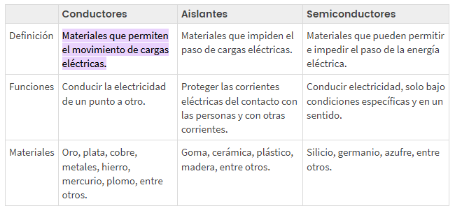
Los conductores son los materiales que permiten el paso de la corriente eléctrica, los aislantes impiden el paso de la electricidad y los semiconductores son los que se pueden comportar como conductores o como aislantes.

¿Qué son los conductores?
Son los materiales que permiten el movimiento libre de electrones, por lo que se utilizan para crear circuitos eléctricos.

Según esto, se puede decir que todos los materiales o elementos que permiten que a través de ellos fluya la corriente o cargas eléctricas en movimiento se conocen como conductores.

Para que los electrones se desplacen libremente por los materiales conductores se les debe conectar a una fuente de tensión.

Entre los conductores se encuentran los metales, las soluciones salinas y los ácidos.

Algunos de los metales más usados como conductores son el cobre, el oro, la plata, el aluminio y el hierro. Entre éstos, el cobre es el más común por ser relativamente económico y lo suficientemente bueno para cumplir su función, al igual que el aluminio.

El oro y la plata podrían considerarse como los mejores metales conductores; sin embargo, no es muy común su uso debido a su alto costo.

Si se observa la mayoría de los aparatos eléctricos, se verá que utilizan uno o varios hilos de cobre sólido para conducir la electricidad. Dependiendo de la potencia eléctrica, el grosor de los hilos aumentará para no calentarse en exceso o quemarse.

Estos conductores suelen estar revestidos de un material aislante como el PVC (cloruro de polivinilo).

Ejemplos de conductores: plata, cobre, oro, acero, entre otros.

Te puede interesar también ver Metales y no metales.

¿Qué son los aislantes?
Son los materiales que no permiten a los electrones circular libremente, por lo que hacen imposible el flujo de la corriente eléctrica.

Los aislantes se utilizan para cubrir un elemento conductor de electricidad, así puede resistir el paso de la corriente a través del elemento que alberga y mantenerlo en su desplazamiento.

Además, los aislantes protegen estas corrientes eléctricas para evitar el contacto con otras partes conductoras, así como para proteger a las personas de hacer contacto directo con tensiones eléctricas.

Algunos materiales aislantes donde los átomos no ceden o reciben electrones son el vidrio, la cerámica, el plástico, la mica, la goma, el papel, la madera, entre otros.

Cualquiera de estos materiales y otros con similares características oponen resistencia total al paso de la corriente eléctrica. Esto se debe a que cualquier electrón será detectado por lo átomos y automáticamente se impedirá su circulación.

También existen aislantes naturales, como el aire seco o el aceite mineral, y aislantes artificiales, como la baquelita, el cloruro de polivinilo o el poliéster.

Ejemplos de aislantes: caucho, madera, plástico, vidrio, corcho y otros.

¿Qué son los semiconductores?
Son los materiales que pueden presentar propiedades eléctricas de los conductores o de los aislantes, dependiendo de las características del contexto donde se encuentren.

El campo eléctrico o magnético, la radiación, la presión y la temperatura del ambiente son algunos de los factores que determinan el comportamiento de los semiconductores.

Todos los materiales que contienen cuatro electrones en su último nivel generalmente son semiconductores y se utilizan principalmente como elementos de los circuitos electrónicos.

La característica de los semiconductores es que dejan pasar la corriente eléctrica en un solo sentido y lo impiden en el sentido contrario.

Algunos de los semiconductores más usados son el silicio, el germanio y, en menor medida, el azufre.

Este tipo de materiales en su expresión más pura no son utilizados con normalidad en la vida cotidiana. Sin embargo, cuando son modificados, se pueden utilizar en la fabricación de dispositivos electrónicos usados para el control de sistemas y equipos eléctricos.

Uno de los materiales semiconductores más empleados es el cristal de silicio. Es usado para fabricar diodos, transistores, circuitos integrados o los microprocesadores que utilizan las computadoras, entre otros.

Ejemplos de semiconductores: azufre, aluminio, fósforo, entre otros.

4.Tensión, Corriente y Potencia. Naturaleza analógica de la electricidad
Potencia y energía eléctricas
2010/02/04
En el anterior artículo de [Electricidad I] hablamos acerca de una de las maneras fundamentales en las que utilizamos la electricidad en la vida cotidiana, gracias al efecto Joule: aprovechando la disipación de energía en forma de calor debida a los choques de electrones con unas cosas y otras en un conductor, a pesar de que ese mismo efecto sea nuestro enemigo a la hora de transportar energía de unos lugares a otros a través de conductores. De energía y potencia seguiremos hablando hoy, ya que nuestro objetivo en este bloque introductorio es darte unos conocimientos básicos acerca de los fenómenos y aparatos eléctricos que te rodean. Desde luego, los conceptos teóricos para entender la entrada de hoy los has adquirido ya a lo largo de la serie, de modo que entremos en detalles acerca de cómo medimos la energía involucrada en las corrientes eléctricas –que es como aparecen, por ejemplo, en tu factura de electricidad–.

Entender el artículo de hoy será esencial, además, para comprender el siguiente y probablemente último del bloque, dedicado a la seguridad y riesgos eléctricos, ya que algunos de los conceptos de hoy son la base de la explicación que daremos entonces. Al fin y al cabo, la energía es una de esas cosas que aparece en Física por todas partes, y enlaza unos campos de la ciencia con otros de manera inevitable.
Potencia y energía eléctricas
2010/02/04
En el anterior artículo de [Electricidad I] hablamos acerca de una de las maneras fundamentales en las que utilizamos la electricidad en la vida cotidiana, gracias al efecto Joule: aprovechando la disipación de energía en forma de calor debida a los choques de electrones con unas cosas y otras en un conductor, a pesar de que ese mismo efecto sea nuestro enemigo a la hora de transportar energía de unos lugares a otros a través de conductores. De energía y potencia seguiremos hablando hoy, ya que nuestro objetivo en este bloque introductorio es darte unos conocimientos básicos acerca de los fenómenos y aparatos eléctricos que te rodean. Desde luego, los conceptos teóricos para entender la entrada de hoy los has adquirido ya a lo largo de la serie, de modo que entremos en detalles acerca de cómo medimos la energía involucrada en las corrientes eléctricas –que es como aparecen, por ejemplo, en tu factura de electricidad–.

Entender el artículo de hoy será esencial, además, para comprender el siguiente y probablemente último del bloque, dedicado a la seguridad y riesgos eléctricos, ya que algunos de los conceptos de hoy son la base de la explicación que daremos entonces. Al fin y al cabo, la energía es una de esas cosas que aparece en Física por todas partes, y enlaza unos campos de la ciencia con otros de manera inevitable.

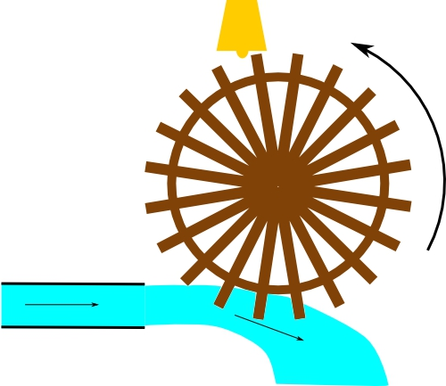

Al primero que se ría del dibujo le cae una colleja, que me he tirado un par de horitas luchando con Inkscape para hacerlo.

Imagina, además, que nuestro objetivo es precisamente hacer la mayor cantidad de ruido posible con la campana, de modo que pueda oírse lo más lejos posible de la manera más continua que podamos. Dicho en términos energéticos, lo que estamos haciendo con nuestro estúpido e irritante invento es transformar energía: estamos convirtiendo la energía debida al movimiento del agua en energía sonora, es decir, en ruido infernal, por razones que sólo nosotros conocemos.

Pero lo que nos interesa en el artículo de hoy no son nuestras intenciones, sino la analogía hidráulica, es decir, el agua de la tubería. Para comprender el artículo de hoy, contestemos juntos a la siguiente pregunta: ¿qué dos características fundamentales debe tener el flujo de agua que sale de la tubería para que nuestra rueda haga la mayor cantidad de ruido posible? Piensa un momento antes de seguir.

Espero que tu respuesta haya sido algo parecido a lo siguiente: hacen falta dos características básicas. Por un lado, que haya mucha agua saliendo de la tubería, es decir, un gran flujo de líquido, porque si lo que sale es un chorrito finísimo, poco va a mover la rueda. Por otro lado, que el agua salga a una presión muy grande de la tubería, para que empuje las palas con gran fuerza, porque si sale moviéndose a una velocidad muy pequeña, poco conseguimos, ya que no empujaría nada.

Lo que estamos midiendo con este experimento mental, desde luego, es energía y potencia, aunque hablaremos más formalmente de ellas en un rato: si lo que sale de la tubería es una gran cantidad de agua con una presión muy grande, la energía que transporta cada segundo –y que nosotros convertimos en ruido– será muy grande. Nuestra rueda golpeará la campana muchas veces cada segundo, porque girará muy deprisa, y además lo hará con gran fuerza, haciéndola resonar con una violencia imposible de ignorar kilómetros a la redonda, como nosotros queríamos.

Pero traduzcamos este ejemplo absurdo a nuestros conductores y cargas móviles de artículos anteriores. Supongamos que en vez de nuestra rueda tenemos una bombilla, y que en vez de agua moviéndose por la tubería tenemos electrones fluyendo caóticamente por un conductor, como en el circuito del artículo anterior. Fíjate en que la situación es bastante similar: los electrones llegan a la bombilla, donde el conductor es muy fino, y los impactos continuos según pasan por ella calientan el filamento hasta que éste brilla. Igual que las palas que se mueven chocan con la campana y convierten su energía en una onda sonora, nuestros electrones en movimiento chocan unos con otros y con los átomos del metal y convierten su energía en calor y luz.

Si queremos, por tanto, que nuestra bombilla luzca lo más posible, las condiciones deben ser análogas a las que queríamos para que nuestra campana hiciera la mayor cantidad de ruido posible: queremos que se produzcan muchos impactos de electrones, y queremos que esos impactos sean lo más violentos posibles. Si has seguido el bloque hasta ahora, estoy convencido de que ya estás traduciendo esto a términos más técnicos que los míos: queremos que la intensidad y el voltaje sean lo más grandes que sea posible.

Ésas son las dos magnitudes fundamentales al estudiar energéticamente la corriente eléctrica. La energía que recorre el conductor cada segundo depende justamente de esos dos factores, la intensidad de corriente y la tensión. De hecho, aunque existen muchas maneras de definir la potencia y la energía, en este bloque lo haremos refiriéndonos justamente a ellas dos, ya que son la manera más directa de medir la potencia en un circuito eléctrico.

Potencia eléctrica
Desde luego, una discusión teórica general sobre el concepto de potencia en Física se escapa al alcance de este bloque, pero sí quiero hacerlo, aunque sea “dicho mal y pronto”, en el contexto de los circuitos eléctricos:

La potencia eléctrica en un circuito eléctrico es la energía generada, consumida o transportada cada segundo, y es igual al producto de intensidad de corriente por voltaje.
Fíjate en que pongo esa especie de tríada “generada, consumida o transportada” porque podemos mirar distintas situaciones a las que se aplica el mismo concepto; podríamos mirar una pila que genera una potencia eléctrica, un cable que la transporta o una bombilla que la disipa en forma de calor.

En primer lugar, recordemos nuestra pila y circuito del ejercicio anterior. El voltaje entre los electrodos de la pila es la medida de la “presión eléctrica” con que la pila empuja los electrones que la atraviesan. Si ese voltaje es gigantesco, los electrones sufren un impulso irresistible para moverse por el circuito, de modo que cada uno de ellos dispone de gran cantidad de energía que gastar, según se mueve por él –por ejemplo, en choques por el cable o en la bombilla–. Además, como vimos entonces, cada segundo atravesará la pila un número determinado de electrones, dependiendo de si la intensidad es grande o pequeña.

Como toda analogía o imagen mental, tiene sus limitaciones, pero permite que te dé una diferente de la hidráulica, por si te ayuda a visualizar el concepto de potencia eléctrica en función de intensidad y voltaje. Imagina que la energía que transporta el circuito es un líquido dorado y reluciente, y que ese líquido es transportado por los electrones que circulan por el conductor. Podemos seguir mirando la intensidad como siempre (como la cantidad de carga que recorre el circuito por segundo), pero miremos el voltaje en términos energéticos de fluido dorado: si el voltaje es pequeño, cada electrón dispone de poca energía, es decir, lleva consigo una pequeña cantidad de líquido. Podríamos mirarlo así


Por el contrario, si la tensión es muy grande, cada electrón acarrea una cantidad muy grande de energía, con lo que va “muy lleno de líquido dorado”:


Como puedes ver, la cantidad de energía que transporta la corriente cada segundo –es decir, la potencia– es igual a la que lleva cada electrón multiplicada por la cantidad de electrones que se mueven por el cable cada segundo… intensidad y voltaje. Puede haber muchas y muy variadas posibilidades:
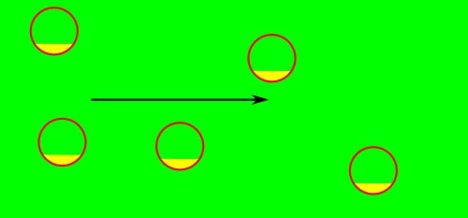

Pequeño voltaje, pequeña intensidad.

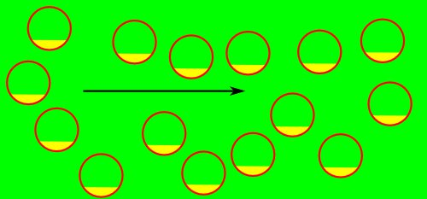
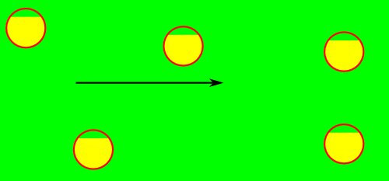
Pequeño voltaje, gran intensidad.

Gran voltaje, pequeña intensidad.
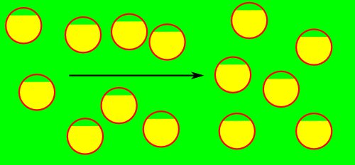
Gran voltaje, gran intensidad.

Evidentemente, el primer dibujo y el último son dos extremos: en el primer caso siempre habrá menos energía recorriendo el conductor cada segundo que en el último. Pero espero que veas que, dependiendo de los números, el segundo y el tercer caso (poco voltaje y mucha intensidad, mucho voltaje y poca intensidad) podrían transportar exactamente la misma cantidad de energía cada segundo. Si comprendes eso, verás por un lado el peligro relativo de las distintas corrientes en el artículo sobre seguridad, y en bloques superiores entenderás también bastante fácilmente el concepto de transformación de corriente.
Transformación de corriente

Hablaremos de esto en profundidad en un bloque superior, pero si te fijas en los dos dibujos intermedios, suponiendo que la potencia es la misma en ambos casos, podríamos intentar diseñar un sistema por el que el primer caso se convirtiera en el segundo, o al revés.

Por ejemplo, podríamos hacer que cada uno de los muchos electrones que recorren el primer circuito fueran “vertiendo su líquido” sobre un número reducido de electrones del segundo circuito. De ese modo, la cantidad total de líquido transportado sería la misma, pero en vez de estar repartido por muchos electrones, estaría “concentrado” en unos pocos. Eso –o justo lo contrario, según el caso– es lo que hace, dicho mal y pronto, un transformador, como el que alimenta tu ordenador portátil o el móvil, entre muchos otros.

Aunque la potencia sea la misma, el hecho de poder controlar intensidad y voltaje hace que podamos elegir cuándo tener unos valores y cuándo otros, dependiendo de lo que estemos haciendo en ese momento con la corriente eléctrica – la energía transportada es la misma, pero otros efectos relacionados con la corriente no lo son. Por ejemplo, cuando vimos el efecto Joule explicamos que es tanto más intenso cuanto mayor es la cantidad de electrones que se mueven por el cable: por tanto, si “concentramos el líquido” en unos pocos electrones, hay menos choques por el conductor y menos energía se perderá por efecto Joule. También hay otras razones por las que hacer justo lo contrario (“repartir el líquido”), pero de eso ya hablaremos cuando toque.
Transformación de corriente

Hablaremos de esto en profundidad en un bloque superior, pero si te fijas en los dos dibujos intermedios, suponiendo que la potencia es la misma en ambos casos, podríamos intentar diseñar un sistema por el que el primer caso se convirtiera en el segundo, o al revés.

Por ejemplo, podríamos hacer que cada uno de los muchos electrones que recorren el primer circuito fueran “vertiendo su líquido” sobre un número reducido de electrones del segundo circuito. De ese modo, la cantidad total de líquido transportado sería la misma, pero en vez de estar repartido por muchos electrones, estaría “concentrado” en unos pocos. Eso –o justo lo contrario, según el caso– es lo que hace, dicho mal y pronto, un transformador, como el que alimenta tu ordenador portátil o el móvil, entre muchos otros.

Aunque la potencia sea la misma, el hecho de poder controlar intensidad y voltaje hace que podamos elegir cuándo tener unos valores y cuándo otros, dependiendo de lo que estemos haciendo en ese momento con la corriente eléctrica – la energía transportada es la misma, pero otros efectos relacionados con la corriente no lo son. Por ejemplo, cuando vimos el efecto Joule explicamos que es tanto más intenso cuanto mayor es la cantidad de electrones que se mueven por el cable: por tanto, si “concentramos el líquido” en unos pocos electrones, hay menos choques por el conductor y menos energía se perderá por efecto Joule. También hay otras razones por las que hacer justo lo contrario (“repartir el líquido”), pero de eso ya hablaremos cuando toque.

¡Ojo! La energía no la lleva cada electrón todo el tiempo

A veces, al ver analogías como la de arriba, o la que considera el voltaje como “gasolina” y los electrones como “coches”, es posible caer en un error común: pensar que cada electrón transporta una cantidad de energía desde la pila hasta la bombilla. Sin embargo, esto no es así, ya que el caos reinante en el interior del conductor es tremendo.

Cada electrón, como vimos hace unos cuantos artículos, recorre distancias muy cortas sin interferir con ninguna otra cosa dentro del conductor: se producen choques y transferencias de energía constantes. Puedes imaginar, por ejemplo, los electrones junto a la pila chocando con otros más adelantados, vertiendo el “líquido dorado” sobre ellos, y éstos sobre los siguientes, mientras parte de él se derrama calentando el cable. Lo que la bombilla utiliza al final no son los electrones, sino la energía que le llega mucho más rápido que el movimiento de los propios electrones, como vimos anteriormente.

Simplemente quédate con la copla de que la energía es transferida continuamente de unos elementos microscópicos del circuito a otros de manera caótica, pero que de forma neta esa energía avanza muy rápido por el cable hasta llegar al lugar en el que la utilizamos: la energía que tiene un electrón en un momento dado sólo es “suya” durante unos instantes.

¡Ojo! La energía no la lleva cada electrón todo el tiempo

A veces, al ver analogías como la de arriba, o la que considera el voltaje como “gasolina” y los electrones como “coches”, es posible caer en un error común: pensar que cada electrón transporta una cantidad de energía desde la pila hasta la bombilla. Sin embargo, esto no es así, ya que el caos reinante en el interior del conductor es tremendo.

Cada electrón, como vimos hace unos cuantos artículos, recorre distancias muy cortas sin interferir con ninguna otra cosa dentro del conductor: se producen choques y transferencias de energía constantes. Puedes imaginar, por ejemplo, los electrones junto a la pila chocando con otros más adelantados, vertiendo el “líquido dorado” sobre ellos, y éstos sobre los siguientes, mientras parte de él se derrama calentando el cable. Lo que la bombilla utiliza al final no son los electrones, sino la energía que le llega mucho más rápido que el movimiento de los propios electrones, como vimos anteriormente.

Simplemente quédate con la copla de que la energía es transferida continuamente de unos elementos microscópicos del circuito a otros de manera caótica, pero que de forma neta esa energía avanza muy rápido por el cable hasta llegar al lugar en el que la utilizamos: la energía que tiene un electrón en un momento dado sólo es “suya” durante unos instantes.

